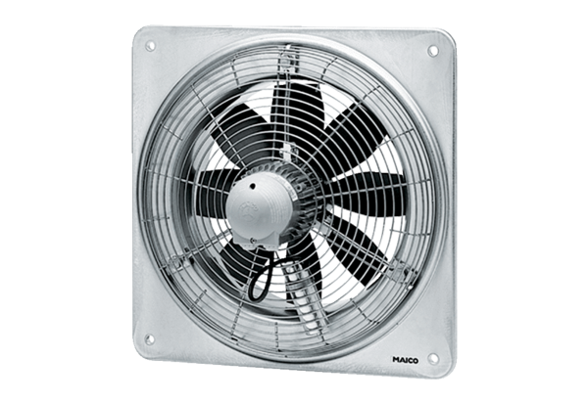Aksijalni zidni ventilator DZQ 40/64 BJedinica za pakiranje: 1 komAsortiman: C
Broj artikla: 0083.0156Proizvođač: MAICO

